Prénom :…………………………………………Date :……………………………

Calculer les durées
Dans son expérience sur l’ébullition, Tess a attendu que les dernières gouttes d’eau se vaporisent.
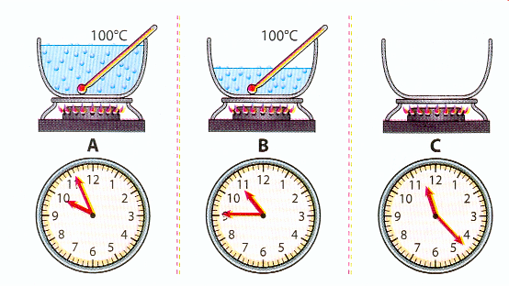

- Calcule la durée qui s’est écoulée entre les instants A et B, puis entre les instants B et C.
- Quelle a été la durée totale de l’ébullition entre A et C ?
Entre A et B
Entre B et C
Entre A et C

La chanson préférée de Nathan dure 70 secondes. Il l’écoute sans arrêt 5 fois de suite.
- Pendant combien de temps l’a-t-il écoutée ?
- Exprime ce temps en secondes, puis en minutes et secondes.

